***Exercice1 :***

*Soient différentes définitions du même élément***projet***(on suppose que les éléments***tâche***et***personne***sont définis) :*

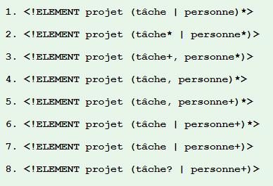

Pour chaque élément **projet** donné ci-dessus, donner les numéros des définitions pour lesquelles il est valide.

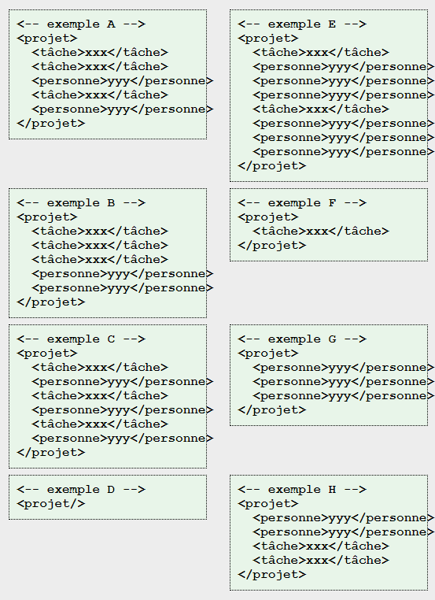

***Exercice2 :***

Soit le DTD suivant :

**<?xml version="1.0" encoding="UTF-8"?>**

**<!ELEMENT biblio (livre | article)*>**

**<!ELEMENT livre (titre, auteur+, tome*, edition, avis?)>**

**<!ELEMENT titre (#PCDATA)>**

**<!ELEMENT auteur (#PCDATA)>**

**<!ELEMENT tome (nb_pages)>**

**<!ELEMENT nb_pages (#PCDATA)>**

**<!ELEMENT edition (editeur, lieu_edition, lieu_impression, isbn)>**

**<!ELEMENT editeur (#PCDATA)>**

**<!ELEMENT lieu_edition (#PCDATA)>**

**<!ELEMENT lieu_impression (#PCDATA)>**

**<!ELEMENT isbn (#PCDATA)>**

**<!ELEMENT avis (#PCDATA)>**

**<!ELEMENT article (titre, auteur+, journal)>**

**<!ELEMENT journal (nom_journal, page, num_journal, annee)>**

**<!ELEMENT nom_journal (#PCDATA)>**

**<!ELEMENT page (#PCDATA)>**

**<!ELEMENT num_journal (#PCDATA)>**

**<!ELEMENT annee (#PCDATA)>**

Écrire un document XML valide (conforme à la DTD ci-dessus).

***Exercice3 :***

***Soit le document XML Infos-PC ci-dessous :***

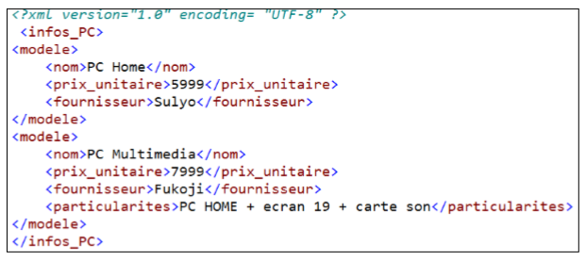

Ecrire le code DTD pour rendre ce document XML valide.

***Exercice4 :***

*Soit le document suivant: ouvrage.xml*

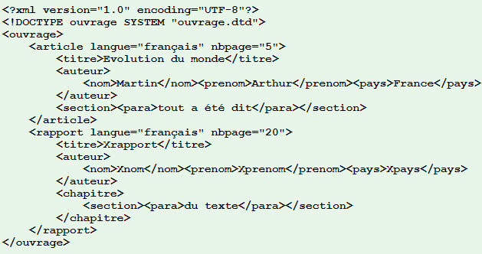

1. Vérifier que le document est bien formé et valide.
2. Valider ce fichier avec un fichier ouvrage.dtd.

***Exercice 5 :***

*Soit le document suivant :* compactdiscs*.xml*

<?xml version="1.0"?>

<!DOCTYPE compactdiscs SYSTEM "cds.dtd">

<compactdiscs>

<compactdisc>

<artist type="individuel">Charles Aznavour</artist>

<title numberoftracks="4">Je m’voyais deja</title>

<tracks>

<track> Je m’voyais deja </track>

<track>Les plaisirs demodes</track>

<track>Les comediens</track>

<track>La mamma</track>

</tracks>

<price>189 FF</price>

</compactdisc>

<compactdisc>

<artist type="groupe">Les beatles</artist>

<title numberoftracks="5">Yellow submarine</title>

<tracks>

<track>Yellow submarine </track>

<track>Michele</track>

<track>Let it be</track>

<track>Just you need</track>

<track>Hard day’s night</track>

</tracks>

<price>79 FF</price>

</compactdisc>

</compactdiscs>

Créer la DTD correspondant aux document XML .

Exercice 6 :

<https://github.com/amimiabderrahman/XML2020/blob/master/editions.xml>

<!ELEMENT compactdiscs (compactdisc*)>

<!ELEMENT compactdisc (artist, title, tracks, price)>

<!ELEMENT artist (#PCDATA)>

<!ATTLIST artist type CDATA #REQUIRED>

<!ELEMENT title (#PCDATA)>

<!ATTLIST title numberoftracks CDATA #REQUIRED>

<!ELEMENT tracks (track*)>

<!ELEMENT price (#PCDATA)>

<!ELEMENT track (#PCDATA)>